Муниципальное казенное дошкольное образовательное учреждение детский сад комбинированного вида №1 «Солнышко» г-к Кисловодска

Конспект по физкультуре
«Волшебный Замок»

подготовила
старший воспитатель
Фенева Людмила Михайловна

г-к Кисловодск
2014г.

(Упражнение с собиранием и складыванием кубиков)
Данная программа горизонтального пластичного балета применяется при работе с подгруппой детей 7-8 человек. Это программа интересна тем, что за 15 мин. В центре зала нужно построить «Волшебный Замок» любой архитектуры, под спокойную, тихую, медленную музыку.
Задача детей:
Выполнить упражнения с собиранием и складыванием кубиков разложенных по периметру зала. Сложить красивый «Замок» в отведенном месте. Самым ловким будут считаться те дети, кто правильно выполнит задание.
Обыгрывается ситуация маленьких строителей, которые просыпаются и принимаются за работу.
Цель занятия:
- Обучающая
Обучать ритмично выполнять физические упражнения на основе словесного описания. Умение ориентироваться в пространстве, формирование способности к самоконтролю за качеством выполненных движений.
- Закрепляющая
Закреплять навыки выполнения упражнений из разных и.п.(лежа, сидя), развитие глазомера.
- Воспитательная
Быть заботливым и внимательным друг к другу.
Слушать и выполнять команды инструктора по физкультуре, получать радость от движений под музыку.
Воспитывать трудолюбие.
Предварительная работа.
Игры под музыку, бережное отношение к игрушкам, предметам которые нас окружают.

Ситуация пробуждения.
- Маленькие строители просыпаются, захватывают кистями рук по одному «кирпичику» (кубику) и делают «потягуси», руки поднимаем вверх, затем опускаем вниз. 3-4раза.
- Лежа на спине, движение ногами, строители раскачиваются. Стараемся перевернуться со спины на живот, одна нога согнута в колени, другая прямая, повороты со спины на живот, вправо, затем влево. 3-4раза.
Изучение местности.
- Лежа на животе, поднимаем руки и ноги одновременно, показываем «кирпичики» друг, другу. 3-4раза.
- Лежа на спине, приподнимаем туловище и сгибаем ноги в коленях. Стараемся присесть, приближая локти к коленям. 3-4раза.
- Из положения, сидя - наши строители не могут сдвинуться с места, попробуем по другому как «каракатицы» (отталкиваемся от опоры с помощью рук и ног). 3-4раза.
Ведь «Волшебный Замок» должен вырасти не где-нибудь, а на определенном месте. На острове (роль которого выполняет детский гимнастический обруч).
- Лежа на животе, повернуться на бок, опираясь на опору и предплечье проползти сначала на правом, затем на левом боку, перекладывая «кирпичики» из одной руки в другую. 3-4раза.
- Лежа на животе. Пробираемся по пластунски к заветному острову с «кирпичиками». 3-4раза.
- Лежа на спине, опираемся на предплечье, поочередно сгибая ноги отталкиваемся от опоры. Переносим «кирпичики» на остров. 3-4 раза.
- Лежа на животе, встаньте на колени и предплечье, переносим «кирпичики» на остров. 3-4раза.
- Лежа на животе, опираемся одной рукой на ладонь, в другой руке «кирпичик», доставляем его на остров. 3-4раза.
- Лежа на животе, взяли «кирпичик», развернулись на 180 градусов и доставили стройматериалы на остров. 3-4раза.
- Лежа на спине, захватили «кирпичик» стопами, подняли ноги вверх и согнув туловище, занести кирпичик за голову. 2раза.
- Лежа на животе, встаньте поджав к животу колено правой ноги, вытяните левую руку и положите «кирпичик» как можно дальше, тоже самое выполните левой ногой и правой рукой. 3-4раза.
- Лежа на животе передвигаемся короткими переступаниями на кистях рук и стопах. 3-4раза.
Вот и остров, на котором мы будем строить наш «Замок!»
- Из положения сидя складываем свои «кирпичики» на «строительную площадку».стройматериалы доставлены – осталось только соорудить красивый «Замок».
- Из положения сидя на низких коленях строим «башни Замка». Получился очень красивый «Волшебный Замок!».
Поднимемся на высокие колени, протянем руки к Солнцу, приглашая его посмотреть на красивый «Замок» и порадуемся трудолюбию всех участников строительства.

Волшебный замок

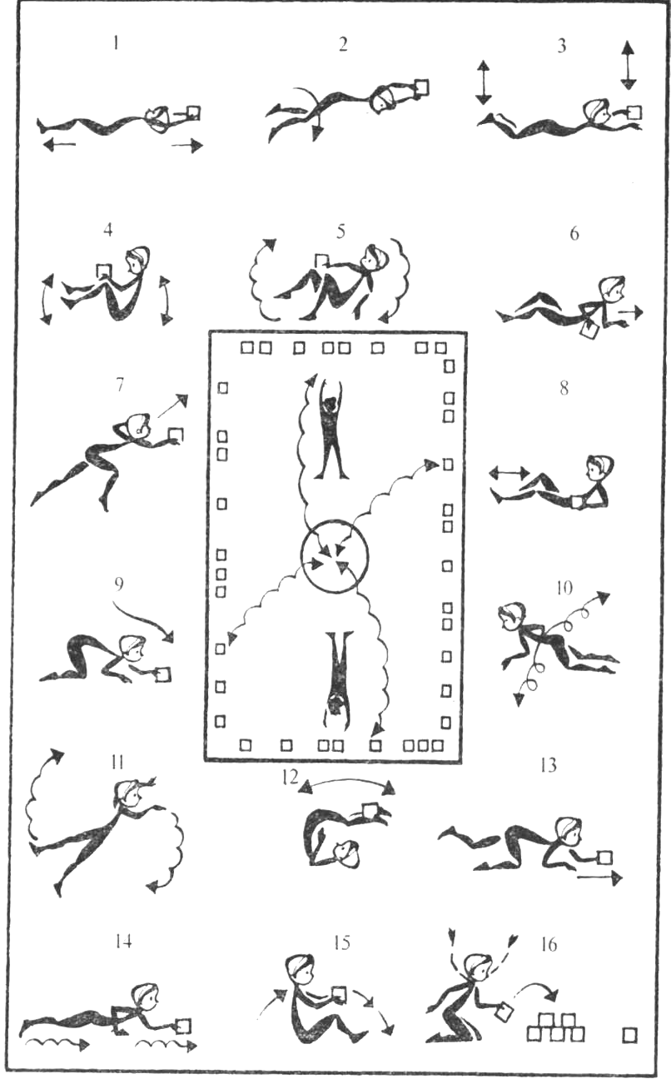

Список используемой литературы.

1. Ефименко Н. Театр физического развития и оздоровления детей дошкольного и младшего школьного возраста. — М.: Линка-Пресс. 1999.

